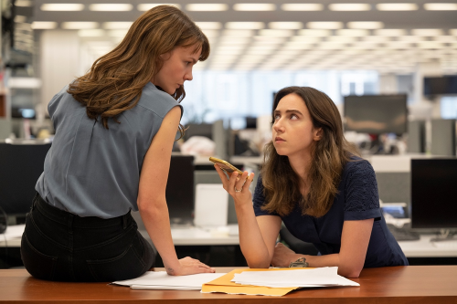
Keď prehovorila
(She Said)
Premiéra: 1. 12. 2022

UIP - Universal, USA, 2022
Réžia: Maria Schrader
Scenár: Rebecca Lenkiewicz, Jodi Kantor, Megan Twohey
Kamera: Natasha Braier
Hudba: Nicholas Britell
Hrajú: Carey Mulligan, Zoe Kazan, Patricia Clarkson, Andre Braugher, Samantha Morton

Harvey Weinstein bol jedným z najväčších hollywoodskych producentov. Dráma Keď prehovorila mapuje udalosti, ktoré viedli k jeho pádu a odhalili jedno z najdesivejších tajomstiev slávnej továrne na sny.
5. októbra 2017 uverejnil denník New York Times článok, ktorý otriasol Hollywoodom v základoch. Text odhalil jedného z najvýznamnejších filmových producentov Harveyho Weinsteina (okrem iného majiteľa šiestich Oscarov v najprestížnejšej kategórii Najlepší film) ako sexuálneho predátora. Producent celé desaťročia zneužíval svoje mocenské postavenie a "predával" svoju filmovú kariéru za sexuálne služby. Roky mu to prechádzalo, pričom svoje obete buď umlčal peniazmi, alebo ich profesionálne zničil. Nenašiel sa nikto, kto by sa mu chcel otvorene postaviť. Do nerovného súboja sa pustili až dve reportérky New York Times, Jodi Kantor (Zoe Kazan) a Megan Twohey (Carey Mulligan), ktoré vedeli, že alfou a omegou ich reportáže bude nájsť ženu, ktorá sa nebojí prehovoriť. Dráma Keď prehovorila sa svojou poctivou a detailnou, takmer detektívnou rekonštrukciou práce dvoch novinárok, veľmi približuje oceňovaným klasikám Všetci prezidentovi muži a Spotlight. Pri hľadaní Weinsteinovej obete, ktorá sa prestáva báť, si postupne uvedomujú, že materiál, ktorý pripravujú, môže mať hlboký vplyv nielen na údajného násilníka a jeho obete, ale aj na celú spoločnosť a jej vnímanie pojmu "sexuálne násilie".
"Každý vie, aký rozruch spôsobil príbeh, ktorý napísali Jodi a Megan," hovorí producentka filmu Dede Gardnerová. "Nikto však netuší, aké obrovské úsilie museli vynaložiť, aby tých pár viet, ktoré otriasli svetom vôbec uzreli svetlo sveta. A o tom je náš film," dodáva producent.

Prístupnosť: nevhodné pre vekovú kategóriu máloletých do 15 rokov
Žáner: dráma
Verzia: anglicky so slovenskými titulkami
Stopáž: 129 min
Formát: 2D DCP, zvuk 5.1
Monopol do: 1. 12. 2025

